12º Ano Física

**Trabalho Laboratorial I.3 – Pêndulo gravítico**

**Objectivo:**

* Determinar a aceleração da gravidade com um pêndulo gravítico

**Questões pré - laboratoriais:**

Para pequenas oscilações (), o movimento do pêndulo gravítico pode ser considerado um movimento harmónico simples.

1. Deduza a expressão do período (T) do movimento do pêndulo gravítico, para pequenas oscilações.

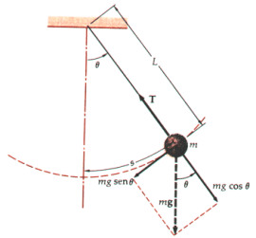

**Fonte:**http://www.google.pt/images?hl=pt-pt&q=pendulo%20gravitico&um=1&ie=UTF-8&source=og&sa=N&tab=wi&biw=923&bih=473

Para pequenas oscilações sen θ = θ (rad) e então

-m g senθ = -m g θ

Como s = l θ e s≈x então Ft = -m g x /l sendo K = m g/l

O período é 

1. O que se pode concluir relativamente à variação do período (T) do movimento do pêndulo gravítico, para pequenas oscilações, com:
   1. a massa do pêndulo;

O período não depende da massa do pêndulo.

* 1. a amplitude do movimento;

O período não depende da amplitude do movimento para pequenas oscilações.

* 1. o comprimento do pêndulo ()

O período é directamente proporcional a 

1. Como poderá determinar o valor da aceleração da gravidade por via gráfica (relação linear) ?



Assim, traçando o gráfico do quadrado do período em função do comprimento do fio e obtendo o declive desse gráfico (por regressão linear) podemos obter o valor de . Logo 

**Procedimento Experimental:**

Tendo em atenção o material disponível, planeie um procedimento experimental que permita medir o período do movimento em função do comprimento do fio.

**Nota:** **. Para cada comprimento do fio (considerar cinco), fazer no mínimo cinco leituras para o período do movimento.**

**. Registar em tabelas as medições directas efectuadas para o seu posterior tratamento.**

➢ Ajustar a altura da célula fotoeléctrica à posição da massa do pêndulo.

➢ Medir o comprimento do pêndulo (medir até ao CM da esfera).

➢ Colocar o pêndulo a oscilar com pequenas oscilações.

➢ Efectuar 5 medições do período com o auxílio do smart timer.

➢ Variar o comprimento do fio (5 comprimentos diferentes) e repetir todos os passos.

➢ Registar os valores obtidos em tabelas.

**Esquema de montagem:**

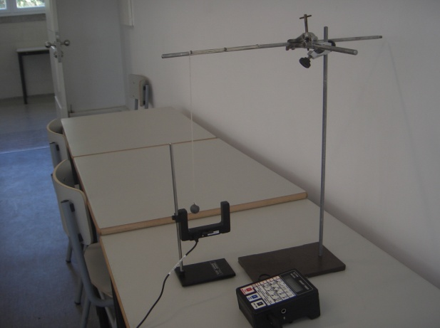

**Material utilizado:**

➢ Suporte universal

➢ Barra de suspensão

➢ Fio

➢ Esfera metálica

➢ Smart timer

➢ Célula fotoeléctrica

➢ Bloco de granito

Registo das medições directas

1. Registar em tabelas as grandezas físicas indirectas, com vista à construção do gráfico que permite, através de uma regressão linear, calcular o valor da aceleração da gravidade.

|  |  |  |  |
| --- | --- | --- | --- |
|  |  |  |  |
| L1 =97,75 | T1= 1,9831  T2= 1,9826  T3= 1,9840  T4= 1,9833  T5= 1,9868 | 1.9840 | 3,9363 |
| L2 =83,75 | T1= 1,8266  T2= 1,8952  T3= 1,8148  T4= 1,8279  T5= 1,8410 | 1,8251 | 3.3310 |
| L3 = 74,75 | T1= 1,7447  T2= 1,7440  T3= 1,7452  T4= 1,7452  T5= 1,7462 | 1,7451 | 3,0452 |
| L4 =68,75 | T1= 1,6676  T2= 1,6570  T3= 1,6639  T4= 1,6634  T5= 1,6648 | 1,6633 | 2,7667 |
| L1 =69,75 | T1= 1,5640  T2= 1,5729  T3= 1,5729  T4= 1,5706  T5= 1,5654 | 1,5688 | 2,4613 |

Tratamento dos dados experimentais

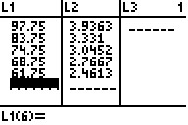

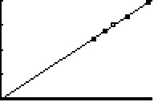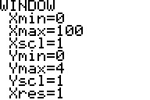

T2

l

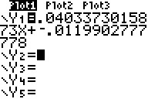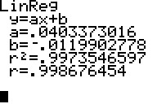



**Determinar o erro percentual (% erro) associado ao valor obtido.**

**gtabelado= 9,80 m s-2**



**Conclusão/Crítica:**

1. Tire conclusões do trabalho, tendo em vista o objectivo do mesmo.

Constatar que pode ser um óptimo método para, num laboratório, determinar o valor da aceleração da gravidade.

1. Compare o resultado obtido e confronte-o com as previsões teóricas, apresentando possíveis justificações para eventuais diferenças.

Identificação dos vários tipos de erros que possam ter sido cometido; erros sistemáticos e acidentais

Relação com a exactidão e precisão do resultado obtido.

Fazer referência à percentagem de erro.

**Questões pós - laboratoriais:**

1. Se um relógio de pêndulo tiver um fio metálico, terá o mesmo período num dia de Verão e num dia de Inverno? O que poderá acontecer ao relógio no Verão ? Justifique.

O período do pêndulo será maior no Verão pois uma maior temperatura irá levar a uma dilatação do fio, aumenta o *l* e por isso aumenta *T*.

1. Se um relógio de pêndulo for levado da Terra para a Lua, atrasa-se ou adianta-se? Justifique.

Atrasa-se pois gLua < gTerra aumentando o período do relógio.

Bibliografia:

VENTURA, G. et al (2005). *12 F – Física 12º ano.* Texto Editores

BELLO, A. et al (2005). *Ontem e Hoje – Física 12º ano*. Porto Editora